

Уважаемые представители общественности и
потребители муниципальных образовательных услуг!

В 2020 году на территории муниципального образования город Норильск независимая оценка проведена в отношении всех 82 образовательных учреждений, подведомственных муниципальному учреждению «Управление общего и дошкольного образования Администрации города Норильска». Согласно действующему законодательству результаты размещены на официальных сайтах образовательных учреждений (раздел «Независимая оценка») и на сайте www.bus.gov.ru

Предлагаем Ознакомиться с результатами независимой оценки и оставить отзыв.

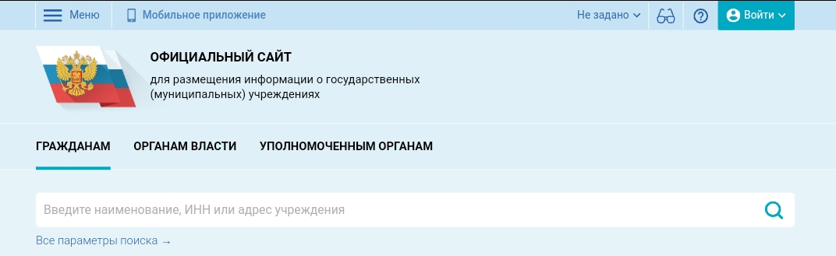
Для этого на главной странице сайта www.bus.gov.ru необходимо ввести идентификационный налоговый номер (ИНН) образовательного учреждения

(представлен на оборотной стране данной листовки), нажмите на значок «Найти» .
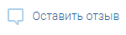
После того, как откроется (загрузится) страница образовательного учреждения, «кликните» по наименованию. В разделе «Оценка и отзывы» ознакомьтесь с результатами Независимой оценки 2020 и отзывами. Для выражения мнения о качестве осуществления образовательной деятельности необходимо перейти по ссылке .

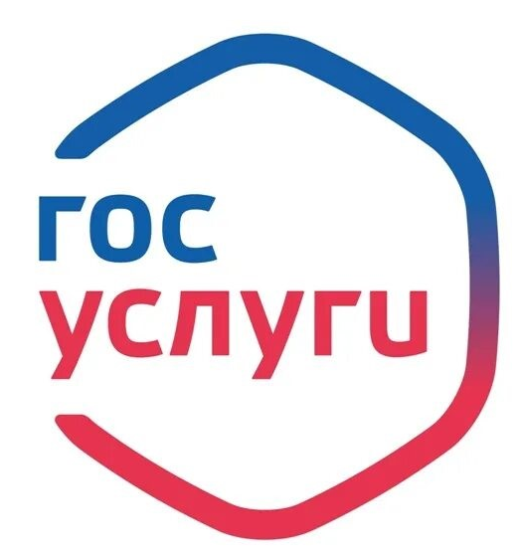
Обращаю внимание, для выполнения действия необходимо авторизоваться, используя регистрационную запись на едином портале

Наименование ОУ | ИНН | Наименование ОУ | ИНН
МБОУ «СШ № 23» | 2457015112 | МБДОУ «ДС № 68» | 2457051760

